IDEOVÝ ZÁMER

LIVING LAB DROPIE
Realizácia opatrení na zmiernenie dopadov zmeny klímy a adaptačných opatrení

Hlavná myšlienka:
Vytvoriť interaktívne centrum vzdelávania v oblasti zmeny klímy a životného prostredia- Living Lab v SEV SAŽP Dropie s demonštračnými adaptačnými a mitigačnými opatreniami a vzdelávacími programami pre širokú cieľovú skupinu.
Ideový zámer je postavený na troch pilieroch:
- vzdelávanie
Centrum vzdelávania v oblasti zmeny klímy a životného prostredia- Living Lab v SEV SAŽP Dropie vďaka realizovaným adaptačnými a mitigačnými opatreniami rozšíri svoju ponuku vzdelávacích programov pre širokú cieľovú skupinu. Zároveň budú realizované opatrenia vytvárať bezpečný a udržateľný priestor na neformálnu environmentálnu výchovu.
- osobný zážitok, skúsenosť
Návštevník bude mať v SEV SAŽP Dropie možnosť spoznať efektívne a inšpiratívne opatrenia v oblasti zmeny klímy na základe osobného zážitku, kde uvidí a zažije prakticky realizované adaptačné a mitigačné opatrenia. Má možnosť podrobnejšie sa oboznámiť s ich funkciou a prínosmi v procese zmeny klímy.
- udržateľnosť
Zrealizované opatrenia umožnia optimalizovať prevádzkové náklady a vytvoriť podmienky na ďalší rozvoj SEV SAŽP Dropie aj bez potreby dodatočných finančných zdrojov.

Východisková situácia
Vnútorný areál SEV SAŽP Dropie má výmeru 2,62 ha. V strede areálu sa nachádza polo prirodzená vodná plocha s výmerou 30 árov. Budovy lokalizované v areály pozostávajú z rekonštruovanej administratívnej budovy (AB), ubytovne, prevádzkovej budovy infocentra (tanye), budovy vodárne, trstinového altánku, sanitárneho kontajneru, rozhľadne a drobných expozícií zážitkového areálu (lanové dráhy, pocitový chodník, náučný chodník Príbeh krajiny, vŕbový labyrint, ohnisko, hospodársky dvor).
Projektový zámer je delený na tri časti:
1. prvou časťou je realizácia udržiavacích prác a realizácia mitigačných a adaptačných opatrení na prevádzkovej budove infocentra. Aktuálne tvorí prevádzkovú budovu infocentra stavba pochádzajúca z roku 1895 (tanya) postavená na základoch z pálenej tehly, približne od polovice múrov z nepálenej tehly. Dĺžka budovy je 41 metrov a šírka zadnej časti 9,5 metrov, šírka prednej časti je 13,5 metrov. Strešná krytina je z eternitu s obsahom azbestu (na základe laboratórneho rozboru chryzotilu), krov pôvodný. V priebehu rokov bola budova prispôsobovaná nárokom a pôvodné historické prvky boli prekryté. Zachovali sa ozdobne členené predné okná s vnútornými drevenými okenicami, vysoké uličné priečelie, ozdobne kladené tehly nad odkvapmi, pôvodné okná hospodárskej časti. Dispozične je budova tvorená z pôvodne obytnej časti, kde sa aktuálne nachádzajú 2 kancelárie, knižnica, miestnosť infocentra/zasadačky, kuchyne, príručných skladov a sociálneho zariadenia. Medzi obytnou a zadnou časťou je schodisko na povalu. V zadnej časti budovy infocentra sa nachádzajú 2 miestnosti. Garáž- technická miestnosť údržbára a na parkovanie poľnohospodárskej techniky a posledná miestnosť je otvorená dreváreň s hniezdnou kolóniou lastovičiek domových. Za prevádzkovou budovou infocentra stojí samostatná panelová garáž slúžiaca aktuálne ako sklad bicyklov. Samostatne stojí aj betónový základ voliér (8 x 5 m) s pôvodnou elektroinštaláciou, ktorý aktuálne slúži ako príručný sklad, zámerom je jeho efektívna prestavba na sklad techniky. Výstupom letného workshopu z roku 2022 je samostatne stojaca hlinená pec, ktorú je nutné prestrešiť a vytvoriť experimentálny prístrešok na exteriérové vzdelávanie so zelenou stenou a strechou.
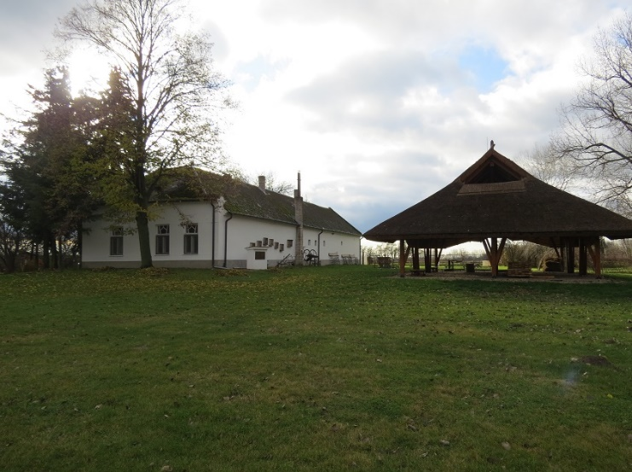
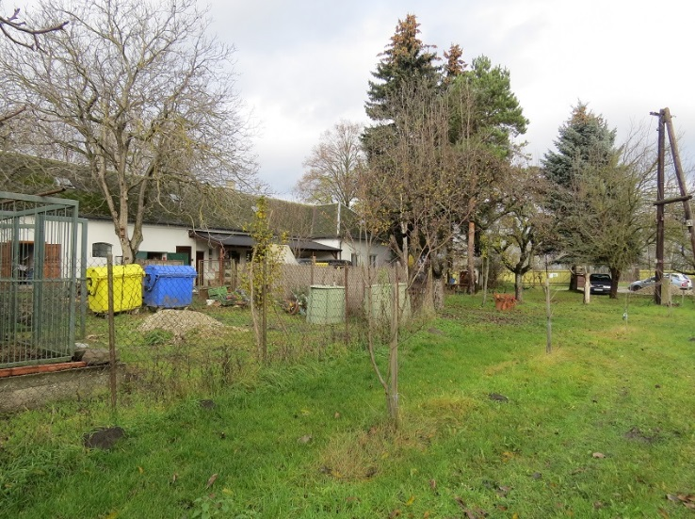

2. druhou časťou ideového zámeru je realizácia opatrení na budove vodárne a vybudovanie exteriérového priestoru na vzdelávanie na skvalitnenie realizácie neformálnej EEVO. Budova vodárne má rozmery 5 x 13 m. Postavená je z kvádra s vysokou sedlovou strechou. Krytinu tvorí plech. Dispozične je v zadnej polovici lokalizovaná potrebná vodárenská technológia na zabezpečenie pitnej vody a v ohradenej časti sa nachádza vodný zdroj. Predná polovica budovy slúži ako zázemie na realizáciu exteriérových programov. K budove prislúcha spevnená krytá plocha (19,5 x 9,5 m) so stolmi a sedením. Plocha je spevnená poškodenou zámkovou dlažbou.
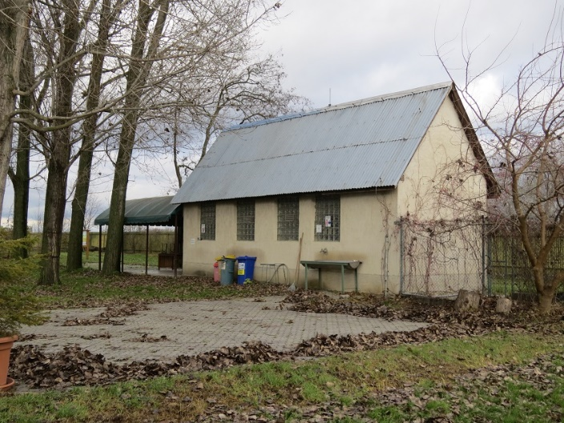
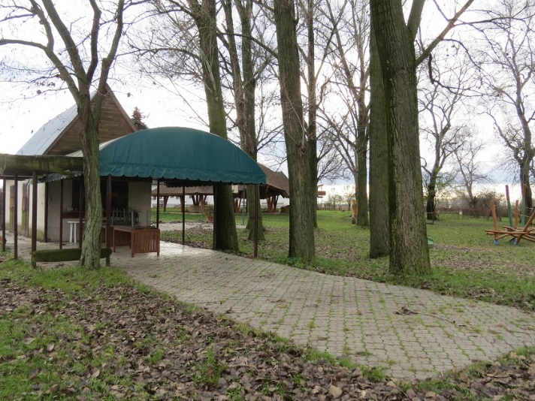

3. časťou ideového zámeru sú sadové úpravy v areáli a realizácia adaptačných a mitigačných opatrení. Prírodným areálom nevedú komunikácie medzi jednotlivými objektmi ani žiadna doplnková infraštruktúra (osvetlenie, drobný mobiliár..), ktorá by uľahčovala prístupnosť areálu znevýhodneným skupinám. Jednou z častí projektového zámeru je revitalizácia zelene areálu s návrhom a realizáciou adaptačných opatrení z oblasti zelene, vody a využitia solárnej energie v areáli....
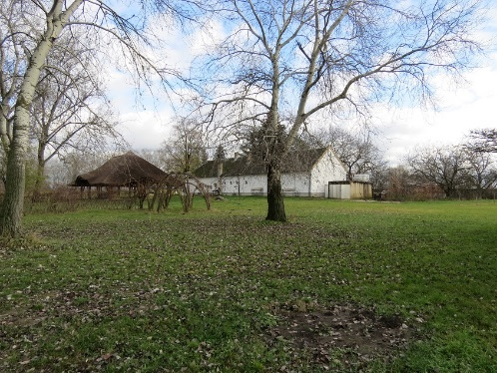
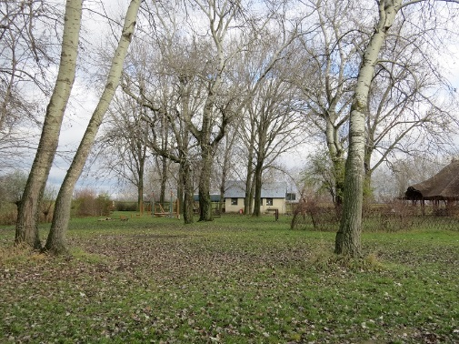
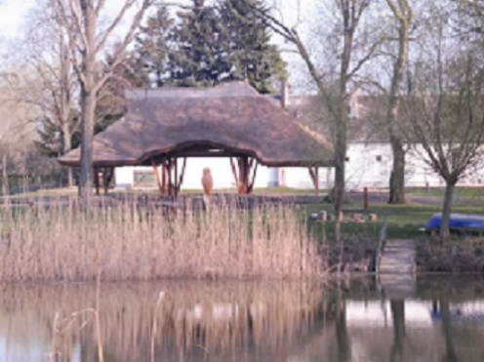

Cieľ
Cieľom je návrh a realizácia moderného vzdelávacieho centra na zmenu klímy Living Lab Dropie obnovou prevádzkovej budovy infocentra (tanya), vodárne a ich okolia realizáciou mitigačných a adaptačných opatrení a vytvorením interaktívneho bezbariérového vzdelávacieho priestoru na neformálnu environmentálnu výchovu v areáli. Návrh a realizácia Living Lab Dropie bude pozostávať z 3 častí:
- Časť 1: Architektonický návrh a spracovanie PD prevádzkovej budovy infocentra (tanya) s mitigačnými a adaptačnými opatreniami a experimentálneho prístrešku (prístrešok pri peci, sedenie s drobným mobiliárom, sklad poľnohospodárskej techniky, priestor na triedenie odpadu, zelená strecha a stena) a realizácia.
- Časť 2: Návrh a realizácia úpravy vodárne na vytvorenie exteriérového vzdelávacieho priestoru.
- Časť 3: Návrh a realizácia PD sadových úprav, komunikácií, solárneho osvetlenia, nabíjacích staníc areálu Living Lab Dropie s adaptačnými a mitigačnými opatreniami.
Cieľová skupina
- Žiaci a študenti všetkých stupňov vzdelávania,
- Deti MŠ
- Pedagógovia, lektori
- Rodiny s deťmi
- Hendikepované skupiny obyvateľov (vrátane slabozrakých, nevidiacich, hluchonemých, telesne a mentálne znevýhodnených).
- Návštevníci zo Slovenska - široká verejnosť - pod týmto pojmom označujeme všetky vekové skupiny, od predprimárnej až po seniorov.
- Zahraniční návštevníci – turisti.

Časť 1: Projektová dokumentácia „Living Lab Dropie infocentrum tanya a experimentálny vzdelávací priestor“
- vstupné PROJEKTOVÉ HODNOTENIE ENERGETICKEJ HOSPODÁRNOSTI (energetický audit) prevádzkovej budovy infocentra (tanye) a záverečné vypracovanie energetického certifikátu budovy: Sprievodná správa, Výpočtový protokol obalových konštrukcií stavby, Výpočet potreby energie na vykurovanie, Výpočet potreby tepla na vykurovanie kWh/(m2.a), Výpočet potreby energie na prípravu TÚV, Celková potreba energie budovy v kWh/(m2.a), Primárna energia v kWh/(m2.a). Pre úspešný projekt je nutné dosiahnuť indikátor úspory prevádzkovej budovy 66,521 kWh/ročne
- pri návrhu sa požaduje prísne rešpektovanie historických hodnôt objektu a ich maximálne zachovanie pri obnove, využívanie tradičných a obnoviteľných stavebných materiálov, podpora miestneho génius loci a pod. Samotná obnova sleduje nielen zvýšenie energetickej efektívnosti, ale mala by slúžiť ako ukážka prepojenia citlivého využívania obnoviteľných zdrojov a nových technológií pri súčasnom zachovaní tradičných hodnôt a vhodného architektonického stvárnenia pri obnove objektu.
- súčasťou návrhu sú aj interaktívne komunikačné prvky na vybrané adaptačné a mitigačné opatrenia pre návštevníkov (jednoduché popisné tabuľky s QRC). Konkrétne realizované opatrenia, ktoré vyžadujeme opatriť vysvetľujúcim komunikačným prvkom, sú označené skratkou QRC.
1A) INFOCENTRUM – TANYA
časť ARCHITEKTÚRA
- Sprievodná správa, Súhrnná technická správa, Technická správa, Rozpočet, Výkaz- výmer, všetky ďalšie relevantné dokumentácie
- Celková situácia stavby (Situačný výkres s prípojkami na inžinierske siete, osadením stavby a zobrazením stavebných objektov)
- Koordinačná situácia stavby (Jednotlivé osadenie stavebných objektov na pozemku a ich polohové umiestnenie)
- Všetky pôdorysy, rezy (pozdĺžny, priečny cez schodisko) a pohľady v mierkach 1:50
- Požiadavky na PD:
  - odstránenie a environmentálne zneškodnenie eternitovej strechy s obsahom azbestu (chryzotilu)
  - nová strešná krytina-bobrovka a zateplenie stropu (podkrovie nebude zobytnené). Na polovici podkrovia bude realizované plné debnenie a na druhej polovici podkrovia budú strešné laty bez plného debnenia.
  - obnova 2 komínov vyvložkovaním a opätovné vymurovanie časti nad strechou, sanácia nevyužitých komínov
  - prispôsobenie vnútornej dispozície prevádzkovej budovy – bezbariérová úprava vstupu do infocentra, prispôsobenie informačnej a prezentačnej funkcii 2 najväčších miestností s bezbariérovým prístupom a doplnkové kúrenie na kachle na drevo (vyžaduje sa úprava a prispôsobenie komínov), bezbariérové sociálne zariadenie (WC, bezbariérové WC, sprcha), inštalácia miniexpozície o dropovi fúzatom, mini workshopová miestnosť (15 ľudí) s historizujúcim zariadením, príručná kuchyňa so šporákom na drevo, technická miestnosť- sklad, 2 menšie miestnosti slúžiace ako kancelária a meeting room infocentra
  - zriadenie svetlovodu (QRC1) do miestnosti infocentra na presvetlenie a pasívne využitie solárnej energie
  - technická miestnosť- sklad s tepelným čerpadlom (QRC2) a meracím systémom na vyhodnocovanie spotreby. Technická miestnosť musí byť prispôsobená pre cca 10 člennú skupinu vzhľadom k využitiu na vzdelávanie a edukáciu.
  - úprava priestorov garáže na sklad bicyklov a cyklovybavenia a ako priestor na dielňu (práca s drevom a prírodnými materiálmi)
  - úprava priestorov drevárne na stajňu pre menšie hospodárske zvieratá (hydina, zajace, ..)a sklad krmiva so zachovaním kolónie lastovičiek (QRC3)
  - návrh funkčného vybavenia infocentra potrebným nábytkom a zariadením
  - návrh prestrešenia priliehajúcej terasy k infocentru
  - úprava okolia infocentra, odstránenie plotov a brán
  - Využitie tradičných materiálov:
    - zachovanie pôvodného krovu a konštrukcie strechy aj s pôvodným svetlíkom,
    - obnova pôvodného stropu v drevárni so zachovaním kolónie lastovičiek
    - zachovanie prístupu na povalu, obnova pôvodného schodiska
    - repasovanie 3 predných okien a dvier, návrh okien a dvier podľa historického originálu, funkčné siete proti hmyzu
    - hlinené omietky v interiéry (QRC4)
    - drevená palubovka a historická cementová dlažba
    - zachovanie ozdobného tehlokladu nad rímsami
časť ZDRAVOTECHNIKA
- rekonštrukcia a obnova pôvodných vodovodných a kanalizačných prípojok,
- Situácia stavby s vyznačenou prípojkou vody, kanalizácie, pôdorysy s vyznačením trás teplej, studenej vody a kanalizácie s dimenziami potrubí
- Projekt vodovodnej prípojky, projekt kanalizačnej prípojky do ČOV (QRC5)
- Požiadavky:
  - ohrev teplej vody v budove infocentra za pomoci obnoviteľných zdrojov energie, detailné riešenie bude vyšpecifikované na základe výstupu z Hodnotenia energetickej hospodárnosti
  - 1 sociálne zázemie pre návštevníkov (minimálne 1 s bezbariérovým prístupom (WC, umývadlo)
  - 1 sociálne zariadenie pre personál so sprchou a práčkou
  - 1 umývadlo v kuchyni, 1 sociálne zariadenie so sprchou v cyklosklade (možná bezbariérová úprava), 2 vodovodné prípojky zvonka na terase
časť ELEKTROINŠTALÁCIE
- rekonštrukcia a obnova pôvodnej elektroinštalácie
- Technická správa, Zakreslenie realizačného projektu, Situácia stavby s vyznačením prípojky NN napätia, Východisková revízna správa
- Schéma domovej rozvodnice, Schematické rozvody, svietidlá, zásuvky
- projekt bleskozvodu
- Požiadavky:
  - nutné dosiahnuť indikátor úspory prevádzkovej budovy 66,521 kWh/ročne
  - kompletná obnova elektroinštalácie
  - zabezpečenie internetu a WIFI- exteriérová anténa a wifi routery v celej budove, pokrytie areálu WIFI signálom
  - inteligentný merací systém na vyhodnocovanie spotreby energie
  - úsporné LED osvetlenie (QRC6)
  - zabezpečenie vstupov pred neoprávneným vniknutím a signalizácia narušenia
časť VYKUROVANIE
- Technická správa
- Dimenzovanie primárneho zdroja tepla a prípravy TÚV
- Požiadavky:
  - efektívne a bezúdržbové tepelné čerpadlo (vzduch- vzduch, vzduch- voda) na vykurovanie a chladenie budovy
  - v kuchyni šporák na drevo
  - v infocentre kachle (QRC7)
  - rekonštrukcia 2 komínov- vyvložkovaním a opätovným vymurovaním časti nad strechou (2 x 1,5 m), nevyužité komíny asanovať
časť STATIKA
- Technická správa
- Požiadavky:
  - prepočet nosnosti pôvodného krovu pri zmene strešnej krytiny z eternitu na keramickú bobrovku
  - stabilizácia zadnej strany (ľavého rohu budovy) proti poklesu/narušeniu základov
časť PROJEKTOVÉ HODNOTENIE ENERGETICKEJ HOSPODÁRNOSTI BUDOV
- Sprievodná správa
- Výpočtový protokol obalových konštrukcií stavby
- Výpočet potreby energie na vykurovanie
- Výpočet potreby tepla na vykurovanie kWh/(m2.a)
- Výpočet potreby energie na prípravu TÚV
- Celková potreba energie budovy v kWh/(m2.a) -nutné dosiahnuť indikátor úspory prevádzkovej budovy 66,521 kWh/ročne
- Primárna energia v kWh/(m2.a)
1B) EXPERIMENTÁLNY VZDELÁVACÍ PRIESTOR
- drobná experimentálna stavba s doplnkovou funkciou k prevádzkovej budove infocentra- tanye pozostávajúci z experimentálneho prístrešku a prestrešenia pece
- využitie pôvodného betónového základu voliér (s rozmermi 8x 5 m) s novým prestrešením a stenami z experimentálneho recyklovaného a prírodného materiálu (QRC8) (napr. tretraK dosky z recyklovaného tetrapacku, fermacell- sádrovláknité dosky, denimová izolácia, prírodné materiály- drevo, konope, slama, ovčia vlna, korok, hlina, trstina) a s extenzívnou zelenou strechou. Rekonštrukcia a obnova elektroinštalácie. Hlavná funkcia sklad. Vonkajší vzhľad korešpondujúci s budovou tanye, využitie ako sklad poľnotechniky a priestor na triedenie odpadu.
- Experimentálny prístrešok bude mať extenzívnu rozchodníkovú zelenú strechu (QRC9)
- drevené prestrešenie hlinenej pece (rozmer cca 10 x 7,5 m, kapacitne na cca 10 osôb s pracovným stolom) na zemných skrutkách s drevenou zadnou stenou so zelenou stenou (QRC10). Priestor na sedenie s drobným mobiliárom –exteriérový vzdelávací priestor. Podlaha upravená tehlami, bez pevného betónu.
Časť 2: Projektová dokumentácia Living Lab Dropie vodáreň a exteriérový vzdelávací priestor
Návrh a realizácia úpravy vodárne na vytvorenie exteriérového vzdelávacieho priestoru 2. Projektová dokumentácia na udržiavacie práce s realizáciou novej prestrešenej terasy na úrovni realizačného projektu s naceneným výkazom výmer. Objekt vodárne má rozmery 5 x 13 m.
2A) VODÁREŇ
- dispozičná úprava prednej časti vodárne- odstránenie priečky a prepojenie miestností, zmena výdajného okienka a doplnkového vstupu, zamurovanie pôvodného výdajného okna, nová elektroinštalácia, osadenie bojlera na teplú vodu, LED osvetlenie zvonka aj zvnútra, napojenie na ČOV, návrh funkčného vybavenia a edukačného priestoru s úložnými a manipulačnými plochami
- úprava vonkajšej fasády, výmena strešnej krytiny a zosúladenie vzhľadu s prevádzkovou budovou infocentra- tanye
- úprava chodníkov okolo vodárne, úprava vonkajšieho umývadla
2B) EXPERIMENTÁLNY VZDELÁVACÍ PRIESTOR
- exteriérový vzdelávací priestor pre 60 ľudí, sčasti prekrytý. Pódiová konštrukcia (kvôli vlhkosti a koreňom vzrastlých stromov) pokrytá termodrevom (QRC11) (alebo ekvivalentným odolným prírodným materiálom) bez pevného betónu. Prekrytie prírodnou konštrukciou- drevenou pergolou, vode a slnku odolnej, kombinácia so zeleňou. Osvetlenie terasy bez svetelného smogu (QRC12).
- Interaktívne komunikačné prvky pre návštevníkoch o vybraných realizovaných adaptačných a mitigačných opatreniach: jednoduché popisné tabuľky s QRC.
- osadenie 2 zásobníkov na vodu/dažďovú vodu (QRC13) s objemom cca 1 m³

Časť 3: Projektová dokumentácia Living Lab Dropie areál - revitalizácia areálu a zelene s návrhom demonštračných adaptačných, mitigačných a vzdelávacích prvkov
Aktuálne funkčné členenie areálu s existujúcimi prvkami:
- vstup pri bráne 2 s parkoviskom
- pocitový chodník s trvalkovými výsadbami
- kompostovisko
- pôvodný ovocný sad s lúčnym pásom a vtáčou rozhľadňou MyNest
- hlinená pec pri hospodárskej časti tanye
- altánok s trstinovou strechou
- náučný chodník Príbeh krajiny v areály (6 panelov + 3 interaktívne panely)
- 3 drevené plastiky okolo trstinového altánku (krtonôžka, drevár fialový, plamienka driemavá)
- jazero s brehovými porastami a fragmentom lužného lesa
- lanová dráha a prvky detského ihriska pri vodárni
- vodáreň s prestrešenou terasou
- rekonštruovaná administratívna budova
Opatrenia a indikátory projektu, ktoré je nutné zahrnúť do návrhu a realizácie revitalizácie areálu a zelene v SEV Dropie:
- osadenie 2 zásobníkov vody pri vodárni (QRC13): umiestnenie zásobníka 1 m³ na zachytenie zrážkovej vody zo strechy budovy vodárne spolu s ukážkovým riešením závlahy (využitie obnoviteľných zdrojov energie na pohon čerpadla). Osadenie podzemného zásobníka vody 1 m³ napĺňaného priamo z vrtu na zásobovanie klimatického ihriska vodou.
- koreňová čistiareň odpadových vôd (QRC14)- ukážková plocha (návrh a realizácia) koreňovej čistiarne s výmerou cca 10m² , ktorá bude umiestnená pri sanitárnom kontajnery a ČOV a jej cieľom bude dočistiť tzv. šedú vodu z budovy infocentra, vodárne a sanitárneho kontajneru
- zelená stena (QRC10): ukážková výsadba exteriérovej zelenej steny. Lokalizácia pri novom experimentálnom prístrešku pri budove Infocentra- tanye a pri budove vodárne (napríklad ako prekrytie novej plochy terasy zelenými popínavými rastlinami). Mohla by obsahovať jedlé kríky- jedlá zelená stena.
- vsakovacie zelené pásy: Lokalizácia okolo plochy parkoviska a okolo novej prestrešenej plochy terasy pri vodárni a pri novom experimentálnom prístrešku/ budove.
- výsadba vzrastlých drevín „Stromy pre budúcnosť“: ukážka správnej výsadby vzrastlých stromov rešpektujúcich podmienky meniacej sa klímy (t. j. návrh sortimentu druhov pri rešpektovaní podmienok vidieckeho prostredia, ochrany a podpory biodiverzity a patričnej variability). Výsadba vzrastlých drevín sa bude navrhovať okolo novej prestrešenej plochy terasy pri vodárni a rekonštruovanej administratívnej budovy (ďalej len AB). Obnova a podpora prirodzeného drevinového zloženia lužného lesa (QRC 15) výsadbou domácich stromov a kríkov.
- zeleň- návrh a realizácia permakultúrnej záhrady pri rekonštruovanej administratívnej budove (aktuálne výbeh) (QRC16) s odstránením pôvodného oplotenia a betónových základov okolo pôvodného výbehu, návrh a realizácia „mobilnej“ zelene pri vodárni
- záhony pôvodných nektárodajných rastlín: lúčne pásy v ovocnom sade pri budove infocentra- tanye a vidiecka záhrada okolo pocitového chodníka (QRC17), návrh a realizácia záhonov pri rekonštruovanej budove AB,
- adaptačné opatrenia na chodníkoch - rôzne druhy priepustných materiálov (QRC18): chodníky majú uľahčovať pohyb vozíčkarom a prepájať bezbariérovo prístup od vchodu, k infocentru- tanye, vodárne, trstinového altánku a do hospodárskej časti so zvieratami aj s bezbariérovo upraveným prechodom, bezbariérová úprava prístupu k jazeru pre vozíčkarov na severozápadnej strane jazera (pozvoľnejší prístup)
- adaptačné opatrenia – pasívny tieniaci prvok so zeleňou/ pergola pri administratívnej budove, zelená stena
- 2 nabíjacie stanice pre bicykle a automobily (QRC19): navrhnúť a zakomponovať umiestnenie nabíjacích staníc
- solárne osvetlenie areálu bez svetelného smogu: osvetlenie experimentálnych vzdelávacích priestorov a okolia infocentra- tanye a vodárne, osvetlenie vstupnej brány 1 a brány 2 a komunikácií- len v nevyhnutnej a obmedzenej miere (senzory, aby sa zbytočne nesvietilo)
- 3x priestor na triedenie odpadu (QRC20): do areálu umiestniť a vhodne zakomponovať nádoby na komunálny, PET, papier a bioodpad. Návrh umiestnenia: pri bráne č.1, pri budove vodárne a pri infocentre- tanyi (experimentálny prístrešok/budova)
- drobný mobiliár: prírodné lavičky okolo jazera, hospodárskej časti- zvieratá
- Interaktívne komunikačné prvky pre návštevníkoch o vybraných realizovaných adaptačných a mitigačných opatreniach: jednoduché popisné tabuľky s QRC.

